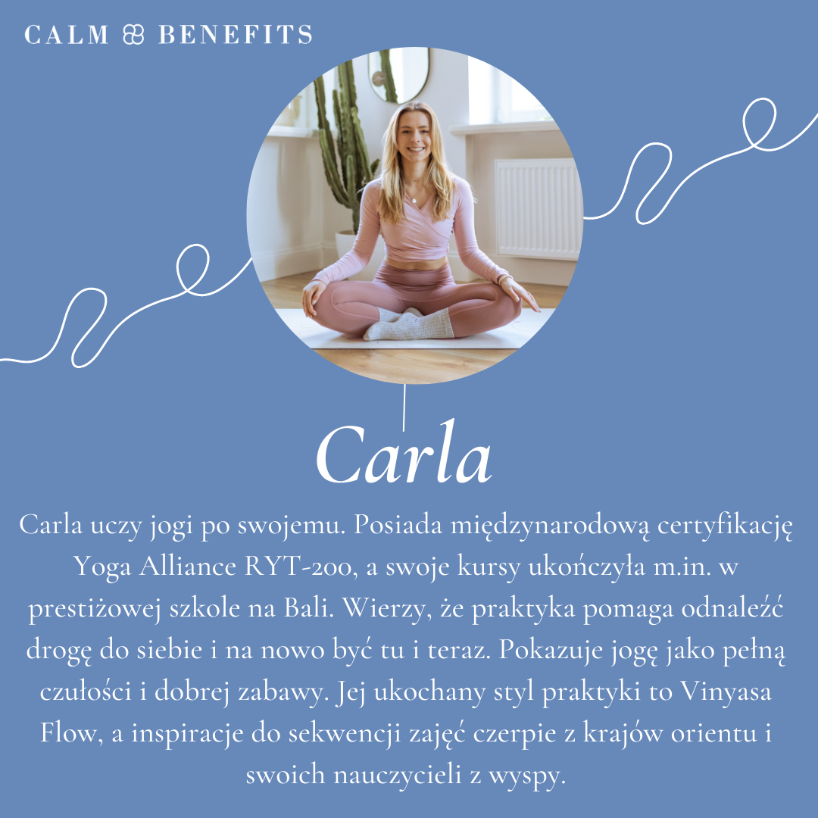
HARMONOGRAM ZAJĘĆ PL
Poniedziałek 21.08. godz. 16:00
Wtorek 22.08. godz. 8:00
Środa 23.08. godz. 16:00

Czwartek 24.08. godz. 8:00

Poniedziałek 28.08. godz. 16:00

- Zbiórka osób chętnych o 15:45 / 7:45 w lobby budynku Pastelowa 12 z instruktorką i przejście w wybrane miejsce w Ogrodzie.
- W przypadku złej pogody zajęcia odbędą się na parterze w budynku Pastelowa 6.
- Weź swoją matę do ćwiczeń (jeśli takiej nie posiadasz – Carla będzie miała kilka zapasowych / ilość ograniczona)
SCHEDULE OF CLASSES ENG
Monday 21.08. time. 4:00 p.m
Tuesday 22.08. time. 8:00
Wednesday 23.08. time. 4:00 p.m

Thursday 24.08. time. 8:00

Monday 28.08. time. 4:00 p.m

1. Meeting of participants at 15:45 / 7:45 in the lobby of the Pastelowa 12 building with an instructor and moving to a selected place in the Garden.
2. In case of bad weather, the classes will take place on the ground floor in the Pastelowa 6 building.
3. Take your exercise mat (if you don't have one - Carla will have a few spares / limited quantity)

